华东师范大学2012年在职人员攻读工程硕士调剂通知

华东师范大学2012年在职人员攻读工程硕士学位复试定于2013年1月13在华东师范大学（中山北路3663号）举行。
调剂生要求：
有本科学位；报考专业一致；GCT成绩205分以上（含205分）。

满足华东师范大学2012年在职人员攻读工程硕士调剂要求并已递交调剂生材料的考生均需参加复试（含专业笔试和专业面试，不含政治考试），具体安排如下：
1、资格审查
参加复试的考生2013年1月13日上午8:00-9:00带好以下材料到理科大楼A楼5楼A511室进行资格审查（正对毛主席像，右侧100米），凡资格审查不合格者不能参加面试。
①身份证、毕业证、学位证原件；
②GCT成绩单1份；
③资格审查表原件1份（本人签名，推荐单位填写推荐意见并在电子照片上加盖单位人事部门公章）；
④身份证、毕业证、学位证复印件各1份；
上述材料均用A4纸（成绩单、身份证、毕业证、学位证原件除外）单面打印按所列次序装订。已递交调剂材料的调剂生不需要进行资格审查，但必须在2013年1月11日前递交调剂材料（详见我校研究生院网站http://www.yjsy.ecnu.edu.cn/newsdetail.asp?id=2830 中的要求，直接送交的请事先和金老师联系：62232922、13917570358）
2、复试时间和地点：
（1）专业笔试：2013年1月13日上午9:30-11:30，中山北路3663号华东师范大学计算机楼115教室；
（2）专业面试：2013年1月13日下午13:00起，地点笔试时通知。
3、复试须带材料
（1）身份证原件
（2）复试费用（160元/人）。笔试结束后到理科大楼A楼A511支付。
（3）笔试时所需文具
5、其他事项
我校不寄发书面复试通知书，凡符合复试要求的考生均须按照本文通知要求，在规定时间到我校办理资格审查并参加复试。
如资格审查未通过，不论是否参加过初试复试，均不予录取。
不参加复试者，或复试不合格者，不予录取。

调剂生咨询：13795207918 叶建中

附件：华东师范大学地图（中北校区）
附件：
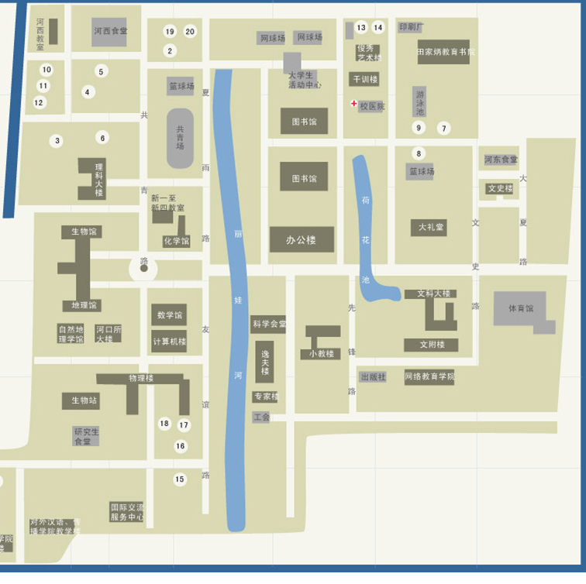
计算机楼

中山北路3663号华师大正门

计算机楼考场

枣阳路460号华师大后门
中山北路3663号华师大正门

计算机楼考场

理科大楼

